

**PROPOSAL PROGRAM KREATIVITAS MAHASISWA**

**Virtual Lipstick**

**BIDANG KEGIATAN :**

**PKM KARSA CIPTA**

Diusulkan oleh :

Nadhira Noor 2001604100 2020

Vadia tashari sabira 2001603262 2020

Nesia Shafira Yunindya 200160821 2020

**UNIVERSITAS BINA NUSANTARA**

**JAKARTA**

**2018**

**Pengesahan PKM Karsa Cipta**

|  |  |  |  |  |
| --- | --- | --- | --- | --- |
| 1 | Judul Kegiatan | : | Virtual Lipstick |  |
|  |  |  |  |  |
| 2 | Bidang Kegiatan | : | PKM-KC |  |
|  |  |  |  |  |
| 3 | Ketua Pelaksana Kegiatan |  |  |  |
|  | a. Nama Lengkap | : | Nadhira Noor |  |
|  | b. NIM | : | 2001604100 |  |
|  | c. Jurusan | : | Teknik Informatika |  |
|  | d. Universitas | : | Bina Nusantara |  |
|  | e. Alamat Rumah dan No Tel./HP | : | Jl. Sangata Blok G12 No. 1, Jatiwaringin |  |
|  | f. Alamat email | : | nadhirannoor@gmail.com |  |
|  |  |  |  |  |
| 4 | Anggota pelaksana Kegiatan /Penulis | : | 2 orang |  |
|  |  |  |  |  |
| 5 | Dosen pendamping |  |  |  |
|  | Nama Lengkap dan Gelar | : | Williem, S.Kom., Ph.D. |  |
|  | NIDN | : | 0306068903 |  |
|  | Alamat Rumah dan No Tel./HP | : | JL. K.H. Syahdan No. 9 / 081289031266 |  |
| 6 | Biaya kegiatan total: |  |  |  |
|  | a. Kemenristekdikti | : | Rp. 12.500.000 |  |
|  | b. Sumber lain | : | - |  |
|  |  |  |  |  |
| 7 | Jangka waktu pelaksanaan | : | 4 Bulan |  |

Jakarta, 1 Juli 2018

|  |  |
| --- | --- |
| Menyetujui,  Ketua Jurusan  *ttd*  Fredy Purnomo, S.Kom.,M.Kom.  D1892 | Ketua Pelaksana Kegiatan  *ttd*  Nadhira Noor  2001604100 |
| Wakil Rektor Bidang Kemahasiswaan  *Ttd & cap*  (Johan, S.Kom., M.M.)  D1582 | Dosen Pendamping  *ttd*  Williem, S.Kom., Ph.D.  0306068903 |

**Daftar Isi**

|  |  |  |
| --- | --- | --- |
| Halaman Pengesahan | | ii |
| Daftar Isi | | iii |
| **Bab 1 - Pendahuluan** | | 1 |
| **Bab 2 – Tinjauan Pustaka** | | 3 |
| **Bab 3 – Metode Pelaksanaan** | | 6 |
| **Bab 4 – Biaya dan Jadwal Kegiatan** | | 10 |
|  | 4.1 Anggaran Biaya | 10 |
|  | 4.2 Jadwal Kegiatan | 10 |
| **Daftar Pustaka** | | 11 |
| **Lampiran-Lampiran** | | 12 |
| Lampiran 1. Biodata Ketua dan Anggota serta Dosen Pembimbing | | 13 |
| Lampiran 2. Justifikasi Anggaran Kegiatan | | 21 |
| Lampiran 3. Susunan Organisasi Tim Pelaksana dan Pembagian Tugas | | 22 |
| Lampiran 4. Surat Pernyataan Ketua Pelaksana | | 23 |
| Lampiran 5. Gambaran Teknologi yang Hendak Diterapkembangkan | | 24 |

**BAB 1. PENDAHULUAN**

* 1. **Latar Belakang**

E-commerce menjadi salah satu sumber jual beli barang para milenials saat ini. E-commerce juga semakin berkembang terutama pada zaman ini dimana internet sangat mudah untuk dijangkau, bahkan berdasarkan riset terbaru dari Google Temasek, di tahun 2017 penjualan e-commerce akan mencapai USD 10,9 miliar. Jumlah ini meroket 41% dari angka USD 5,5 miliar yang dicapai pada tahun 2015.

Laporan Google juga menyebut ketertarikan konsumen terhadap e-commerce tumbuh pesat di Asia Tenggara. Ini berdasarkan jumlah search volume dari nama-nama e-commerce yang meningkat lebih dari dua kali lipat dalam 2 tahun di Google Search. Di tahun 2017, kami juga melihat beberapa fenomena menarik terkait pertumbuhan e-commerce di Indonesia. Di antaranya:

* Investasi dari Alibaba. Pertama adalah peningkatan sahamnya ke Lazada Indonesia dari 51% menjadi 83%. Beberapa bulan setelahnya, mereka mengalirkan dana investasi sebesar 1,1 miliar dolar ke Tokopedia.
* Pemain baru besar di Asia Tenggara: Amazon memasuki Singapura dan Australia. Salim Group dan Lotte meluncurkan e-commerce baru bernama iLotte.
* Kampanye belanja online besar-besaran dari e-commerce saat 11.11 dan 12.12

Pekembangan *E-commerce* juga sebanding dengan perkembangan Make Up, dengan social media masyarakat dapat dengan mudah mendapatkan *tutorial* cara memakai Make up dari berbagai kalangan usia. Produk Make Up semakin diminati dan banyak juga masyarakat yang akhirnya memutuskan untuk membuat line make up sendiri atau pun menjadi distributor atau reseller. Pembelian Make Up pun semakin meningkat, tetapi sayangnya banyak sekali produk kosmetik yang dipalsukan oleh oknum-oknum ynag tidak bertanggung jawab ataupun produk yang dibeli berbeda dengan produk yang di iklankan, untuk pembelian lipstick khususnya juga sudah banyak yang dijual online, sayangnya banyak sekali setelah membeli online lipstick yang didapatkan tidak sesuai yang diinginkan. Bahkan apabila kita beli di mall saat mencoba tester kita tidak diperbolehkan memakainya langsung di bibir melainkan di taro di tangan hanya untuk melihat warnanya, jadi kita tidak bisa membayangkan juga bagaimana pemakaiannya di bibir. Dengan Virtual Lipstick, user bisa melihat wajahnya dengan pilihan warna Lipstick yang diinginkan, sehingga kepuasan konsumen akan meningkat karena konsumen dapat melihat sendiri hasil produk yang ingin dibeli.

* 1. **Tujuan**

Pembuatan aplikasi ini ditujukan untuk :

* Membantu pengguna layanan *E-commerce* kosmetik untuk menemukan *Lipstick* yang cocok untuk pengguna
* Memajukan *brand* kosmetik Indonesia
* Memudahkan *brand* kosemetik untuk menjual produknya
* Memajukan *E-commerce* dan *Start-up* dari Indonesia
* Membantu pemerintah di bidang Ekonomi Kreatif
  1. **Manfaat**   
      Manfaat dari pembuatan aplikasi ini adalah :
* Mempermudah masyarakat untuk mendapatkan produk kosmetik lipstick
* Dapat memajukan *E-commerce* dan *Start-up*  di Indonesia

**BAB 2. TINJAUAN PUSTAKA**

**2.1. *E-commerce***

Menurut Laudon dan Laudon (1998) E- Commerce adalah suatu proses membeli dan menjual produk - produk secara elektronik oleh konsumen dan dari perusahaan ke perusahaan dengan komputer sebagai perantara transaksi bisnis. Media yang dapat digunakan dalam aktivitas e-commerce adalah world wide web internet.

Penggolongan e-commerce pada umumnya dilakukan berdasarkan sifat transaksinya. Menurut Laudon dan Laudon (2008:63), penggolongan e- commerce dibedakan sebagai berikut:

1. Business to Consumer (B2C),
2. Business to business (B2B).
3. Consumer to Consumer (C2C).
4. Peer-to-peer (P2P).
5. Mobile Commerce (M-Commerce)

*E-commerce* yang dimaksud dalam penelitian ini termasuk dalam golongan Business to Consumer (B2C), yang mencakup transaksi jual, beli, dan pemasaran kepada individu pembeli dengan media internet melalui penyedia layanan e-commerce, seperti Kaskus, Tokopedia, Lazada, BukaLapak dan shopee.

**2.2. Perkembangan Kosmetik**

Perkembangan produk kosmetik memberi peluang bisnis bagi para produsen kosmetik. Peluang bisnis tersebut menciptakan keanekaragaman produk kosmetik atau produk perawatan kulit yang kini beredar di pasar, yaitu dari produk lokal sampai produk impor, dan produk yang masuk secara ilegal, sehingga konsumen dapat memilih produk kosmetik yang terbaik bagi dirinya, dan produk kosmetik tersebut dapat di peroleh dengan mudah di pusat-pusat perbelanjaan dan khususnya di klinik kecantikan. pada tahun 2015 pasar kosmetik nasional diperkirakan tumbuh 8,3% dengan nilai mencapai Rp. 13,9 triliun, meningkat dibandingkan dengan tahun sebelumnya (2014) yang sebesar Rp. 12,8 triliun. Sepanjang periode 2010-2015 pasar industri kosmetik nasional meningkat rata-rata mencapai 9,67% per tahunnya. Untuk lebih jelasnya mengenai perkembangan pasar industri kosmetik di Indonesia sepanjang tahun 2010 hinggga 2015 dapat dilihat pada tabel berikut ini.

Lipstiksendiri adalah seni merias bibir atau mewarnai bibir yang bertujuan untuk memperindah serta menutupi kepucatan warna bibir sehingga bibir terlihat indah dan wajah terlihat lebih segar. *Make up* sendiri hampir memiliki arti yang sama dengan berdandan. Menurut Kamus Besar Bahasa Indonesia (KBBI, 2005) kata dandan diartikan sebagai mengenakan pakaian dan hiasan serta alat-lat rias, memperbaiki, menjadikan baik (rapi).

Kosmetik adalah bahan atau campuran bahan untuk digosokkan, dilekatkan, dituangkan, dipercikkan atau disemprotkan pada, dimasukkan dalam, dipergunakan pada badan atau bagian badan manusia dengan maksud untuk membersihkan, memelihara, menambah daya tarik atau mengubah rupa, melindungi supaya tetap dalam keadaan baik memperbaiki bau badan tetapi tidak dimaksudkan untuk mengobati atau menyembuhkan suatu penyakit. (Depkes RI, Undang-undang tentang Kosmetika dan Alat Kesehatan).

Makna penggunaan lipstikbagi masyarakat terutama wanita tentunya untuk menunjang penampilan dan kecantikan mereka. Penampilan cantik adalah hal yang selalu diinginkan oleh setiap wanita. Fenomena gaya hidup seorang masyarakat yang menginginkan suatu jati diri baru dengan cara selalu mempercantik diri mereka dengan berbagai cara, perawatan wajah, tubuh, penggunaan produk-produk kecantikan dan kosmetika untuk menunjang kecantikan mereka adalah salah satu cara mereka untuk menunjukan identitasnya. Gaya hidup masyarakat yang semakin modern membuat mereka mengikuti segala perkembangan yang ada diberbagai penjuru dunia, salah satunya adalah dengan mengikuti perkembangan yang ada di Indonesia yang mengkontruksi kecantikan wanita sebagai suatu kewajiban yang harus dipenuhi dan harus dirawat oleh setiap wanita.

**2.3. *Face Detection***

Wajah merupakan bagian dari tubuh manusia yang menjadi fokus perhatian di dalam interaksi sosial, wajah memainkan peranan vital dengan menunjukan identitas. Kemampuan manusia untuk mengetahui seseorang dari wajahnya sangat luar biasa. Kita dapat mengenali ribuan wajah karena frekuensi interaksi yang sangat sering ataupun hanya sekilas bahkan dalam rentang waktu yang sangat lama. Bahkan kita mampu mengenali seseorang walaupun terjadi perubahan pada orang tersebut karena bertambahnya usia atau pemakaian kacamata atau perubahan gaya rambut. Oleh karena itu wajah digunakan sebagai organ dari tubuh manusia yang dijadikan indikasi pengenalan seseorang.

Komponen yang ada pada wajah seperti alis, bibir, hidung, dan bibir juga menjadi komponen untuk yang dapat terdeteksi juga, missal pada wajah terdapat 68 titik yang mendefinisikan dimana kah letak alis kiri atau alis kanan, mata kiri, mata kanan, hidung, dan bibir, hal ini disebut dengan *face landmarks*.

Berbagai metode dapat digunakan untuk mendeteksi dimanakah letak wajah pada sebuah foto seperti *Eigen faces* atau Histogram of Oriented Gradients. Pada aplikasi ini kita akan memakai Histogram of Oriented Gradients (HOG) untuk mendeteksi dimanakan wajah berada pada sebuah foto.

**BAB 3. METODE PELAKSANAAN**

Pada Program ini digunakan library face_recognition dimana library tersebut memakai dlib, Terdapat 3 proses utama dalam pelaksanaan program ini yang pertama adalah kita harus melakukan deteksi wajah dengan algoritma *Histogram of Oriented Gradients*, lalu menemukan dimana letak bibir dengan menggunakan *face landmarks* dan yang terakhir adalah pewarnaan atau penggambaran bibir sesuai dengan warna yang dipilih.

**1. Deteksi wajah**

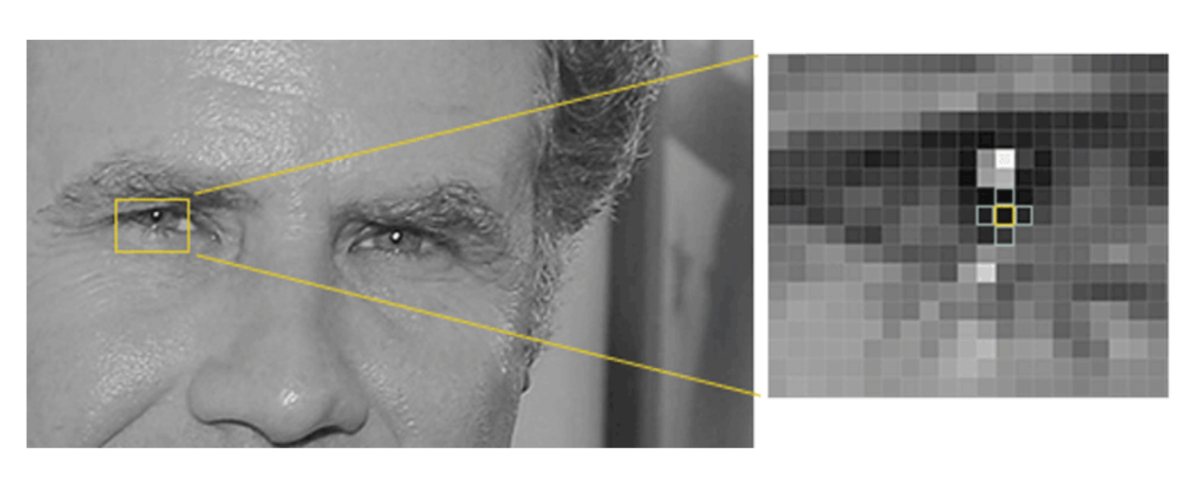Kita perlu mendeteksi dimana wajah berada dengan menggunakan HOG(Histogram of Oriented Gradients) langkah pertama yang dilakukan adalah kirta akan mengubah foto kita apabila dari format RGB maka akan kita ubah menjadi format greyscale atau abu abu. Kedua, pada foto tersebut akan kita pecah- pecah menjadi kotak – kotak kecil dengan ukuran 16 x16 pixel untuk masing – masing kotak. agar kita bisa lebih mudah dan mendapatkan hasil yang lebih detail. Pada langkah ketiga, kita akan mengecek seberapa gelap semua pixel yang ada pada foto tersebut dengan membandingakan foto tersebut dengan pixel yang ada di sekitar pixel yang sedang di cek.

Pada langkah selanjutnya setelah kita membandingkan kegelapan sebuah pixel dengan pixel disekitarnya kita akan membentuk sebuah anah panah yang mengarah ke pixel yang lebih gelap dari pixel yang sedang kita bandingkan, anak panah ini kita sebut dengan gradient. Lalu langkah ini akan kita lakukan kesetiap pixel yang ada dan kita akan memiliki informasi kumpulan gradient pada gambar tersebut.

Kelima, kita akan menghitung ada berapa banyak gradient yang mengarah ke atas atau gradient yang mengarah ke atas kanan, ke bawah kanna, ke atas kiri, ke bawah kiri, kebawah, ke kiri, ke kanan setelah dihitung kita akan menemukan didalam per kotak kecil tersebut kea rah mana kah yang paling banyak arahnya ada setelah itu kita ubah kotak kecil itu dengan arah dimana arah gradient terbanyak pada kotak tersebut.

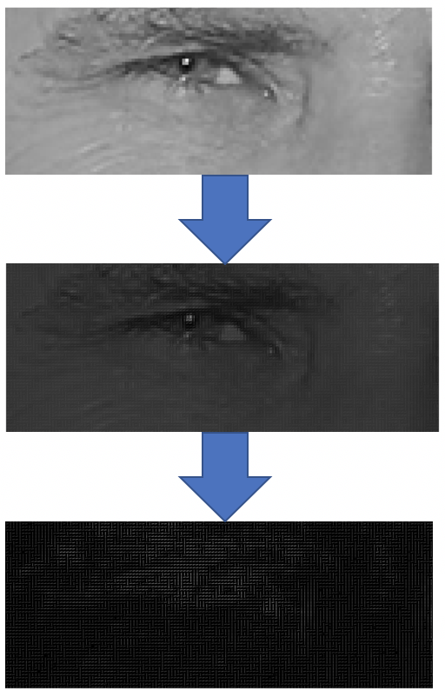

Langkah terakhir pada pendeteksian wajah adalah membandingkan hasil foto kita yang sudah di HOG yaitu dengan langkah langkah diatas, dengan pattern hasil training HOG dari berbagai wajah, lalu apabila pada foto kita terdapat pattern yang mirip atau cocok dengan pattern hasil training HOG maka dapat disimpulkan bahwa pada foto kita terdapat wajah.

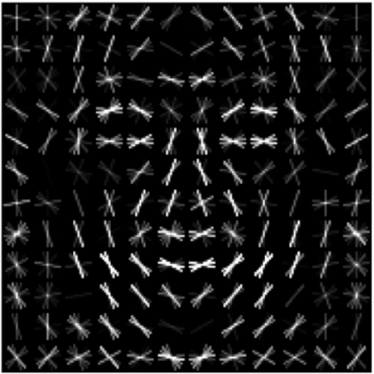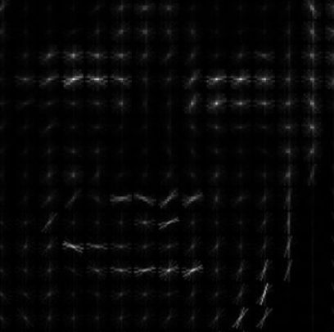

Image kita yang sudah di HOG

Pattern hasil training HOG

**2. *Face Landmarks* untuk mencari letak bibir pada wajah**

*Face landmarks* adalah dimana terdapat titik – titik yang menunjukan lokasi komponen komponen wajah, ide utamanya adalah untuk mengetahui dimanakah letak alis, mata, hidung, dan bibir pada wajah dan juga outline dr wajah di suatu image. Lalu dihasilkan lah 68 titik yang menunjukan komponen komponen tersebut. Ada beberapa langkah yang dapat dipakai untuk mencapai menemukan landmarks di image kita:

1. Dari kumpulan image muka, di labelin satu satu kordinat x,y setiap feature muka secara manual

2. Dihitung probabilitas jarak antara fitur

3. Dari data ini ditrained lah regression tree untuk bisa langsung detect posisi face landmark

4. hasil training yang dipake sama library face_recognition adalah face landmark 68 titik

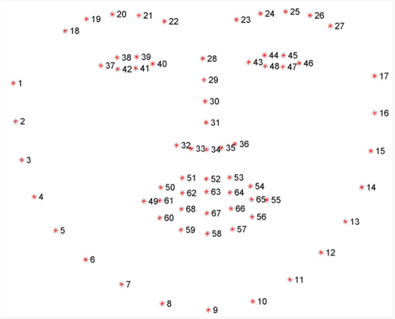

5. pada program ini setelah berhasil menemukan face pada image, saya apply facial landmark detector, untuk mendapatkan kordinat (x, y) setiap landmarks di wajah, lalu ambil bagian lipsnya. Gambar dibawah ini menunjukan hasil landmarks dan menunjukan lokasi titik titik pada bibir atas dan juga bibir bawah.

**3. Mewarnai bibir**

Setelah melakukan proses – proses diatas maka hal yang terakhir yang akan kita lakukan adalah mewarnai bibir, dengan library ImageDraw kita akan menggambar dan juga memberikan warna pada foto kita. Langkah ini dilakukan dengan cara kita akan menggambarkan polygon dengan titik – titik yang kita dapatkan dari landmarks bibir atas dan landmarks bibir bawah setelah itu kita akan mewarnai polygon tersebut dengan warna yang kita inginkan, pada ImageDraw terdapat RGBA, A tersebut adalah opacity dari warna yang kita inginkan, oleh karena itu kita juga dapat memilih seberapa besar opacity yang kita inginkan.

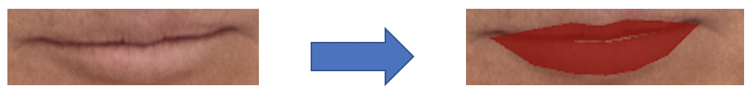

**BAB 4. BIAYA DAN JADWAL KEGIATAN**

**4.1 Anggaran Biaya**

**Tabel 4.1 Format Ringkasan Anggaran Biaya PKM-KC**

|  |  |  |
| --- | --- | --- |
| No. | Jenis Pengeluaran | Biaya (Rp) |
| 1 | Peralatan penunjang |  |
| PC | 8.000.000 |
| Printer | 1.900.000 |
| Kabel Roll | 100.000 |
| 2 | Bahan habis pakai |  |
| Hvs | 100.000 |
| 3 | Perjalanan |  |
| Perjalanan pulang dan pergi dari BINUS untuk membeli PC ke manga dua | 100.000 |
| 4 | Lain-lain: |  |
| Publikasi aplikasi | 1.800.000 |
| Jumlah | | 12.500.000 |

**4.2 Jadwal Kegiatan**

**Tabel 4.2 Format Jadwal Kegiatan**

|  |  |  |  |  |  |
| --- | --- | --- | --- | --- | --- |
| No. | Jenis Kegiatan | Bulan | | | |
| 1 | 2 | 3 | 4 |
| 1 | Perencanaan dan Analisa Kebutuhan Aplikasi Virtual Lipstick | O |  |  |  |
| 2 | Pembuatan Dokumentasi Kebutuhan Aplikasi Virtual Lipstick |  | O |  |  |
| 3 | Pembuatan Desain UI Aplikasi Virtual Lipstick |  |  | O |  |
| 4 | Pembuatan Desain Arsitektur Aplikasi Virtual Lipstick |  |  | O |  |
| 5 | Implementasi Aplikasi Virtual Lipstick |  |  | O |  |
| 6 | Pengujian Aplikasi Virtual Lipstick |  |  |  | O |
| 7 | Revisi Aplikasi Virtual Lipstick |  |  |  | O |
| 8 | Launching dan Presentasi Aplikasi Virtual Lipstick |  |  |  | O |

**Daftar Pustaka**

# Adam Geigetey, 2016. Modern Face Recognition with Deep Learning. [online]

# <https://medium.com/@ageitgey/machine-learning-is-fun-part-4-modern-face-recognition-with-deep-learning-c3cffc121d78>

Shabur Miftah, 2015. E-Commerce Implemention as Media Online Sales.

<https://media.neliti.com/media/publications/86512-ID-none.pdf>

PT. Citra Cendikia Indonesia, 2016.

https://cci-indonesia.com/perkembangan-pasar-industri-kosmetik-di-indonesia-2010-2015/

**LAMPIRAN-LAMPIRAN**

**Lampiran 1.** Biodata Ketua, Anggota, dan Dosen Pembimbing

## 1. Biodata Ketua

## A. Identitas Diri Ketua Kelompok

|  |  |  |  |  |
| --- | --- | --- | --- | --- |
| 1 | Nama Lengkap (dengan gelar) |  |  | Nadhira Noor |
| 2 | Jenis Kelamin |  |  | ~~L~~/P |  |
| 3 | Program Studi |  |  | Teknik Informatika |
| 4 | NIM/NIDN |  |  | 2001604100 |
| 5 | Tempat dan Tanggal Lahir |  |  | Jakarta, 30 November 1998 |
| 6 | *E-mail* |  |  | Nadhira103@gmail.com |
| 7 | Nomor Telepon/HP |  |  | 087884451662 |

## B. Riwayat Pendidikan

|  |  |  |  |  |  |  |  |  |  |  |
| --- | --- | --- | --- | --- | --- | --- | --- | --- | --- | --- |
|  |  | SD | | SMP | | |  | | | SMA |
| Nama Institusi |  |  | SD Negeri 04 Pagi Cipinang Melayu |  |  | SMP Negeri 109 Jakarta |  |  | SMA Negeri 8 Jakarta | |
| Jurusan |  |  |  |  |  |  |  |  | IPA | |
| Tahun Masuk-Lulus |  |  | 2004-2010 |  |  | 2010-2013 |  |  | 2013-2016 | |

### C. Pemakalah Seminar Ilmiah *(Oral Presentation)*

|  |  |  |  |  |  |  |  |  |  |
| --- | --- | --- | --- | --- | --- | --- | --- | --- | --- |
| No |  | | Nama Pertemuan Ilmiah/Seminar | Judul Artikel Ilmiah | | | Waktu dan Tempat | | |
| 1 |  |  |  |  |  |  |  |  |  |

### D. Penghargaan dalam 10 tahun Terakhir (dari pemerintah, asosiasi atau institusi lainnya)

|  |  |  |  |  |  |  |  |  |  |
| --- | --- | --- | --- | --- | --- | --- | --- | --- | --- |
| No. | Jenis Penghargaan | | | Institusi Pemberi Penghargaan | | | Tahun | | |
| 1 |  |  |  |  |  |  |  |  |  |

Semua data yang saya isikan dan tercantum dalam biodata ini adalah benar dan dapat dipertanggungjawabkan secara hukum. Apabila di kemudian hari ternyata dijumpai ketidaksesuaian dengan kenyataan, saya sanggup menerima sanksi.

Demikian biodata ini saya buat dengan sebenarnya untuk memenuhi salah satu persyaratan dalam pengajuan Hibah **PKM-Karsa Cipta**.

|  |  |
| --- | --- |
| Jakarta, 1 Juli 2018 | |
| Pengusul, |  |

(Nadhira Noor)

## 2. Biodata Anggota 1

## A. Identitas Diri

|  |  |  |  |  |
| --- | --- | --- | --- | --- |
| 1 | Nama Lengkap (dengan gelar) |  |  | Vadia Tashari Sabira |
| 2 | Jenis Kelamin |  |  | ~~L~~/P |
| 3 | Program Studi |  |  | Teknik Informatika |
| 4 | NIM/NIDN |  |  | 2001603262 |
| 5 | Tempat dan Tanggal Lahir |  |  | Jakarta, 12 mei 1997 |
| 6 | *E-mail* |  |  | vadia.sabira@yahoo.com |
| 7 | Nomor Telepon/HP |  |  | 08118811205 |

## B. Riwayat Pendidikan

|  |  |  |  |  |  |  |  |  |  |  |
| --- | --- | --- | --- | --- | --- | --- | --- | --- | --- | --- |
|  |  | SD | | SMP | | |  | | | SMA |
| Nama Institusi |  |  | SD Islam Dian Didaktika |  |  | SMP Sumbangsih 1 Ampera |  |  | SMA Negeri 46 Jakarta | |
| Jurusan |  |  |  |  |  |  |  |  | IPA | |
| Tahun Masuk-Lulus |  |  | 2003-2009 |  |  | 2009-2012 |  |  | 2012-2015 | |

### C. Pemakalah Seminar Ilmiah *(Oral Presentation)*

|  |  |  |  |  |  |  |  |  |  |
| --- | --- | --- | --- | --- | --- | --- | --- | --- | --- |
| No |  | | Nama Pertemuan Ilmiah/Seminar | Judul Artikel Ilmiah | | | Waktu dan Tempat | | |
| 1 |  |  |  |  |  |  |  |  |  |

### D. Penghargaan dalam 10 tahun Terakhir (dari pemerintah, asosiasi atau institusi lainnya)

|  |  |  |  |  |  |  |  |  |  |
| --- | --- | --- | --- | --- | --- | --- | --- | --- | --- |
| No. | Jenis Penghargaan | | | Institusi Pemberi Penghargaan | | | Tahun | | |
| 1 |  |  |  |  |  |  |  |  |  |

Semua data yang saya isikan dan tercantum dalam biodata ini adalah benar dan dapat dipertanggungjawabkan secara hukum. Apabila di kemudian hari ternyata dijumpai ketidaksesuaian dengan kenyataan, saya sanggup menerima sanksi.

Demikian biodata ini saya buat dengan sebenarnya untuk memenuhi salah satu persyaratan dalam pengajuan Hibah **PKM-Karsa Cipta**.

|  |  |
| --- | --- |
| Jakarta, 1 Juli 2018 | |
| Pengusul, |  |

(Vadia Tashari Sabira)

## 3. Biodata Anggota 2

## A. Identitas Diri

|  |  |  |  |  |  |
| --- | --- | --- | --- | --- | --- |
| 1 | Nama Lengkap (dengan gelar) |  | Nesia Shafira Yunindya | |  |
| 2 | Jenis Kelamin |  | ~~L~~/P |  | |
| 3 | Program Studi |  | Teknik Informatika | |  |
| 4 | NIM/NIDN |  | 2001608212 | |  |
| 5 | Tempat dan Tanggal Lahir |  | Padang, 15 Januari 1999 | |  |
| 6 | *E-mail* |  | nesia.shafira@gmail.com | |  |
| 7 | Nomor Telepon/HP |  | 087888967425 | |  |

## B. Riwayat Pendidikan

|  |  |  |  |  |  |  |  |  |  |  |
| --- | --- | --- | --- | --- | --- | --- | --- | --- | --- | --- |
|  |  | SD | | SMP | | |  | | | SMA |
| Nama Institusi |  |  | SD Muhammadiyah 1 Samarinda |  |  | SMP Negeri 19 Jakarta |  |  | SMA Negeri 70 Jakarta | |
| Jurusan |  |  |  |  |  |  |  |  | IPA | |
| Tahun Masuk-Lulus |  |  | 2004-2010 |  |  | 2010-2013 |  |  | 2013-2016 | |

### C. Pemakalah Seminar Ilmiah *(Oral Presentation)*

|  |  |  |  |  |  |  |  |  |  |
| --- | --- | --- | --- | --- | --- | --- | --- | --- | --- |
| No |  | | Nama Pertemuan Ilmiah/Seminar | Judul Artikel Ilmiah | | | Waktu dan Tempat | | |
| 1 |  |  |  |  |  |  |  |  |  |

### D. Penghargaan dalam 10 tahun Terakhir (dari pemerintah, asosiasi atau institusi lainnya)

|  |  |  |  |  |  |  |  |  |  |
| --- | --- | --- | --- | --- | --- | --- | --- | --- | --- |
| No. | Jenis Penghargaan | | | Institusi Pemberi Penghargaan | | | Tahun | | |
| 1 |  |  |  |  |  |  |  |  |  |

Semua data yang saya isikan dan tercantum dalam biodata ini adalah benar dan dapat dipertanggungjawabkan secara hukum. Apabila di kemudian hari ternyata dijumpai ketidaksesuaian dengan kenyataan, saya sanggup menerima sanksi.

Demikian biodata ini saya buat dengan sebenarnya untuk memenuhi salah satu persyaratan dalam pengajuan Hibah **PKM-Karsa Cipta**.

|  |  |
| --- | --- |
| Jakarta, 1 Juli 2018 | |
| Pengusul, |  |

(Nesia Shafira Yunindya)

## 4. Biodata Dosen Pebimbing

1. **Identitas Diri**

|  |  |  |
| --- | --- | --- |
| 1 | Nama Lengkap (dengan gelar) | Williem, S.Kom., Ph.D. |
| 2 | Jenis Kelamin | L |
| 3 | Program Studi | Teknik Informatika |
| 4 | NIM/NIDN | 0306068903 |
| 5 | Tempat dan Tanggal Lahir | Lubuk Pakam / 6 Juni 1989 |
| 6 | *E-mail* | williem@binus.edu |
| 7 | Nomor Telepon/HP | 081289031266 |

1. **Riwayat Pendidikan**

|  |  |  |  |
| --- | --- | --- | --- |
|  | **S1** | **S2** | **S3** |
| Nama Instansi | Bina Nusantara University | ……………….. | Inha University |
| Jurusan | Teknik Informatika | ……………….. | Information and Communication Engineering |
| Tahun Masuk - Lulus | 2007-2011 | ……………….. | 2011-2017 |

1. **Pemakalah Seminar Ilmiah *(Oral Presentation)***

|  |  |  |  |
| --- | --- | --- | --- |
| No | Nama Pertemuan Ilmiah/Seminar | Judul Artikel Ilmiah | Waktu dan Tempat |
| 1. | Japan-Korea Workshop on Frontiers of Computer Vision | Feature descriptors for 4D light field images | Seoul, 2017 |
| 2. | CVPR | Robust light field depth estimation for noisy scene with occlusion | Las Vegas, 2016 |
| 3. | ICCV | Depth map estimation and colorization of anaglyph images using local color prior and reverse intensity distribution | Santiago, 2015 |

1. **Penghargaan dalam 10 tahun Terakhir (dari pemerintah, asosiasi atau institusi lainnya)**

|  |  |  |  |
| --- | --- | --- | --- |
| No. | Jenis Penghargaan | Institusi Pemberi Penghargaan | Tahun |
| 1. | Outstanding Research Award (Dean’s Choice of the Best Researcher) | Inha University | 2017 |
| 2. | Best Student Paper Prize | IEIE Summer Conference | 2017 |
| 3. | Best Paper Award | International Workshop on Frontiers of Computer Vision | 2017 |

Semua data yang saya isikan dan tercantum dalam biodata ini adalah benar dan dapat dipertanggungjawabkan secara hukum. Apabila di kemudian hari ternyata dijumpai ketidaksesuaian dengan kenyataan, saya sanggup menerima sanksi.

Demikian biodata ini saya buat dengan sebenarnya untuk memenuhi salah satu persyaratan dalam pengajuan Hibah **PKM-Karsa Cipta**.

Jakarta,1 Juli 2018

Pembimbing,

Tanda tangan

(Williem, S.Kom., Phd.)

**Lampiran 2.** Justifikasi Anggaran Kegiatan

1. Peralatan Penunjang

|  |  |  |  |  |
| --- | --- | --- | --- | --- |
| Material | Justifikasi Pemakaian | Kuantitas | Harga Satuan (Rp) | Jumlah (Rp) |
| PC | Untuk pembuatan aplikasi | 1 | 8.000.000 | 8.000.000 |
| Printer | Untuk mengeprint segala keperluan aplikasi | 1 | 1.900.000 | 1.900.000 |
| Kabel Roll | Untuk penunjang PC | 1 | 100.000 | 100.000 |
| SUB TOTAL (Rp) | | | | 10.000.000 |

1. Bahan Habis Pakai

|  |  |  |  |  |
| --- | --- | --- | --- | --- |
| Material | Justifikasi Pemakaian | Kuantitas | Harga Satuan (Rp) | Jumlah (Rp) |
| Hvs | Untuk mengeprint segala keperluan aplikasi | 1 | 100.000 | 100.000 |
| SUB TOTAL (Rp) | | | | 100.000 |

1. Perjalanan

|  |  |  |  |  |
| --- | --- | --- | --- | --- |
| Material | Justifikasi Perjalanan | Kuantitas | Harga Satuan (Rp) | Jumlah (Rp) |
| Perjalanan pergi dari BINUS ke manga dua | untuk membeli PC dan printer | 1 | 50.000 | 50.000 |
| Perjalanan pulang dari mangga dua ke BINUS | untuk membeli PC dan printer | 1 | 50.000 | 50.000 |
| SUB TOTAL (Rp) | | | | 100.000 |

1. Lain-lain

|  |  |  |  |  |
| --- | --- | --- | --- | --- |
| Material | Justifikasi Pemakaian | Kuantitas | Harga Satuan (Rp) | Jumlah (Rp) |
| Publikasi aplikasi | Untuk mempublikasikan aplikasi | 1 | 1.200.000 | 1.200.000 |
| Sewa hosting web | Untuk hosting website | 1 | 600.000 | 600.000 |
| SUB TOTAL (Rp) | | | | 1.800.000 |
| Total (Keseluruhan) | | | | 12.500.000 |

**Lampiran 3.** Susunan Organisasi Tim Pelaksana dan Pembagian Tugas

|  |  |  |  |  |  |
| --- | --- | --- | --- | --- | --- |
| No | Nama/NIM | Program Studi | Bidang Ilmu | Alokasi Waktu (jam/minggu) | Uraian Tugas |
| 1 | Nadhira Noor/2001604100 | Teknik Informatika | Artificial Intelligence | 10 | Programming Aplikasi |
| 2 | Nesia Shafira Yunindya/2001608212 | Teknik Informatika | Multimedia | 10 | Pembuat Laporan |
| 3 | <<Nama Anggota 2 / NIM>> | Teknik Informatika | Multimedia | 10 | Desain |

<<KOP SURAT BINA NUSANTARA (Dapat diminta di jurusan)>>

**Lampiran 4.** Surat Pernyataan Ketua Pelaksana

**SURAT PERNYATAAN KETUA PELAKSANA**

Yang bertanda tangan di bawah ini :

Nama : …………………….

NIM : ……………………

Program Studi : …………………….

Fakultas : …………………….

Dengan ini menyatakan bahwa proposal PKM-KC saya dengan judul :

Virtual Lipstick

yang diusulkan untuk tahun anggaran 2019 **bersifat original dan belum pernah dibiayai oleh lembaga atau sumber dana lain.**

Bilamana di kemudian hari ditemukan ketidaksesuaian dengan pernyataan ini, maka saya bersedia dituntut dan diproses sesuai dengan ketentuan yang berlaku dan mengembalikan seluruh biaya penelitian yang sudah diterima ke kas Negara.

|  |  |
| --- | --- |
| Mengetahui,  Wakil Rektor III  Bidang Kemahasiswaan  Cap dan tanda tangan  (Johan, S.Kom., M.M.)  D1582 | Jakarta, 1 Juli 2018  Yang menyatakan,  Materai Rp6.000  Tanda tangan  Nadhira Noor  2001604100 |

**Lampiran 5.** Gambaran Teknologi yang akan Diterapkembangkan

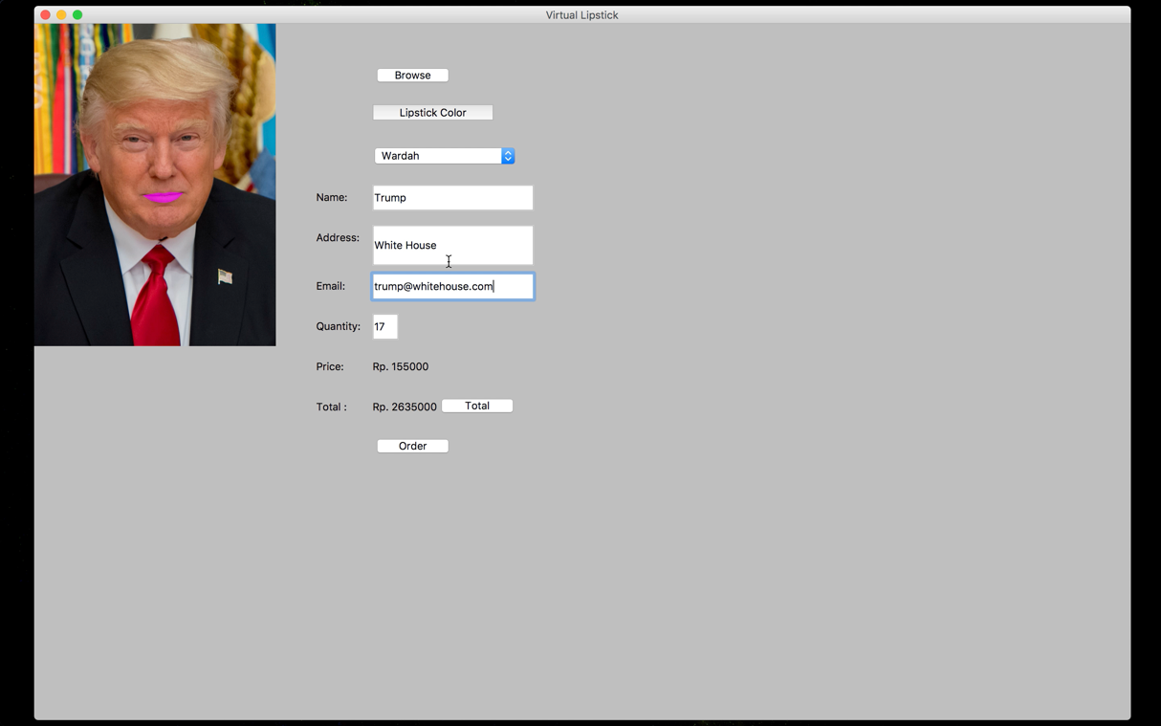

Apabila tidak ditemukan wajah pada foto yang di upload

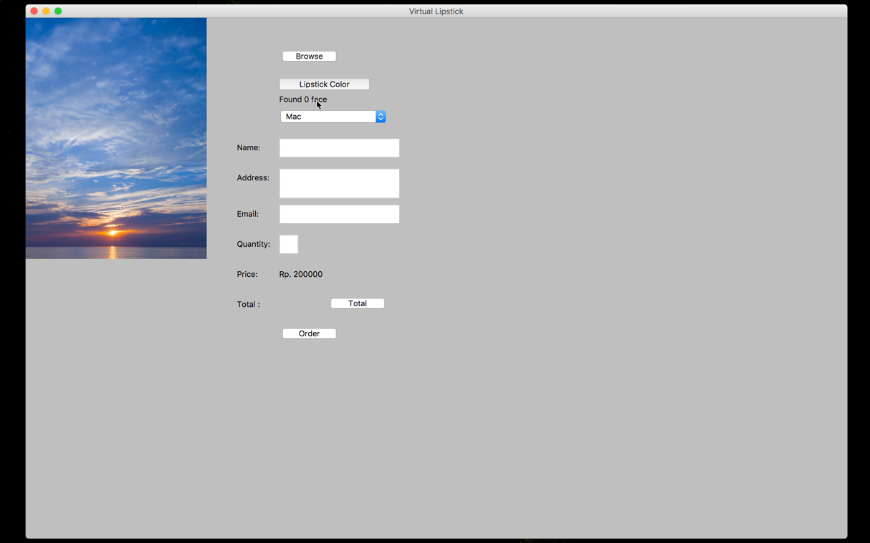

**<<INFORMASI TAMBAHAN>>**

**Penulisan Proposal:**

1. Seluruh template paling baru dapat diunduh di sini: <https://s.id/templatePKM>
2. Pedoman lengkap pembuatan proposal dapat diunduh di sini: <https://s.id/pedomanPKM>
3. Proposal PKM ditulis menggunakan huruf **Times New Roman** ukuran **12** dengan jarak baris **1,15 spasi** dan ukuran kertas **A-4** **margin kiri 4 cm, margin kanan, atas, dan bawah masing-masing 3 cm**.
4. Jumlah **halaman** untuk proposal PKM adalah **8-10 halaman (Bab I. Pendahuluan – Daftar Pustaka).**
5. **Halaman Sampul sampai dengan daftar isi** diberi nomor halaman dengan **huruf: i, ii, iii,.. dst yang diletakkan pada sudut kanan bawah.**
6. Halaman utama yang dimulai dari **Pendahulan sampai dengan halaman Lampiran** diberi halaman dengan angka **arab: 1, 2, 3, ...dst yang diletakkan pada sudut kanan atas.**
7. Dosen yang bisa didaftarkan adalah **dosen-dosen** yang telah memiliki **NIDN (Nomor Induk Dosen Nasional).** Silahkan konsultasikan ke PIC PKM Jurusan masing-masing apabila dosen Anda tidak memiliki NIDN.
8. Khusus untuk **halaman pernyataan ketua peneliti**, halaman diprint di kop surat BINUS terbaru dengan margin atas 4cm, margin kiri 4cm, margin kanan 3cm, dan margin bawah 3cm. Tanda tangan ketua kelompok pada halaman tersebut harus di atas materai Rp. 6.000 yang berlaku.

**Pendaftaran Melalui Web**:

1. **Panduan pengunggahan proposal** dapat diunduh di sini: <https://s.id/panduanPKM>
2. **Pengumpulan Proposal** dilakukan di: <http://simbelmawa.ristekdikti.go.id/>
3. File yang dikumpulkan adalah 1 (satu) file berbentuk **PDF** yang sudah berisi hasil **scan** halaman-halaman yang perlu ditandatangani, dan sudah **ditandatangani lengkap**.
4. File proposal baru dapat diunggah setelah semua isian yang perlu dilengkapi sudah lengkap (Tab ***Identitas*, *Anggota*, dan *Luaran***)
5. Untuk Pengisian **Luaran**, sebutkan luaran-luaran apa saja yang dihasilkan dari kegiatan Anda. Misal: Model, Prototype, Artikel Ilmiah, Buku, Laporan Akhir, Rumusan Kebijakan, dsb.